|  |  |
| --- | --- |
|  |  |

**ПЛАН ЗАСТРОЙКИ**

**по компетенции «Реверсивный инжиниринг»**

**Итоговый (межрегиональный) этап**

**по профессиональному мастерству «Профессионалы»**

**Оренбургская область**

2024 г.

**ПЛАН ЗАСТРОЙКИ**

**Компетенция:** Реверсивный инжиниринг

**Мероприятие:** Итоговый (межрегиональный) этап по профессиональному мастерству «Профессионалы»

**Регион:** Оренбургская область – 2024 г.

План общей зоны 3D сканирования

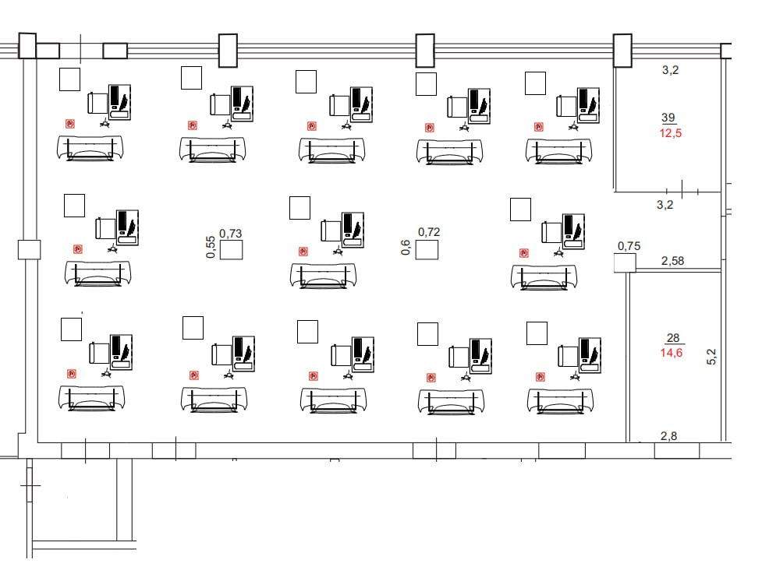

Рабочее место в составе: стол компьютерный, стол малый, графическая станция, 3D сканер, стапель, объект для сканирования большой

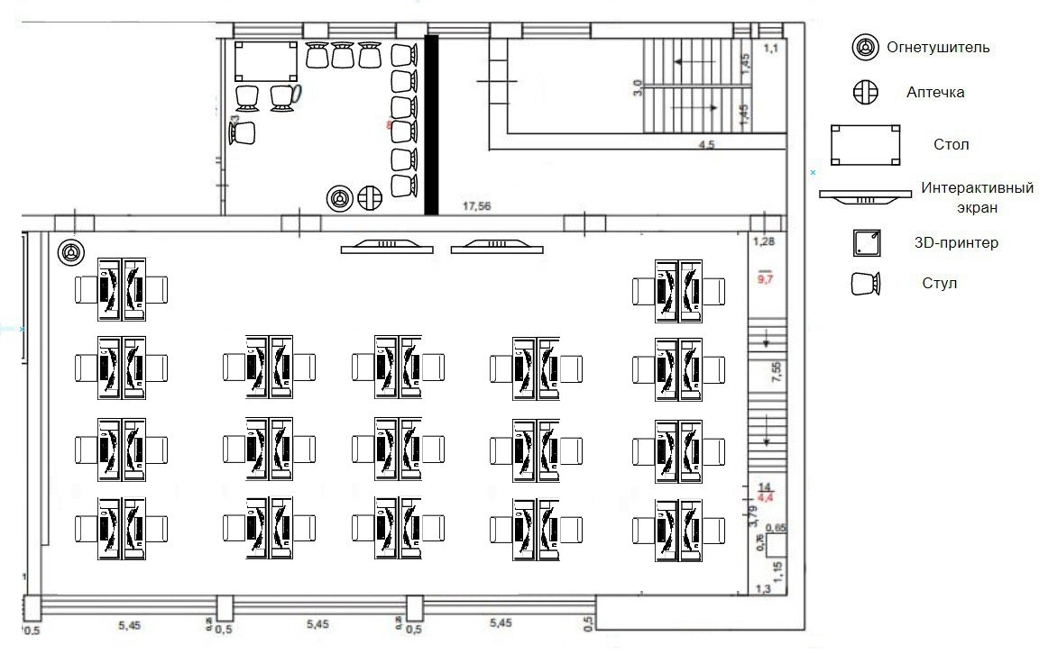

**Комната экспертов и главного эксперта**

Основная группа

Юниоры

Каждое рабочее место должно быть оборудовано наличием не менее 4 электрических розеток 220 Вольт (2 кВт). Допускается использование переходников и удлинителей для подключения мониторов, ПК и др. оборудования.

Рекомендуется соединить все ПК на конкурсной площадке в единую информационную сеть без выхода в интернет.

Расположение комнат конкурсантов и экспертов может быть произвольное.

Допускается организовывать рабочее место главного эксперта в комнате экспертов.

Отделённая зона общей рабочей площадки, в случае использования фотополимерных 3D принтеров и/или титановых дефектоскопических спреев, должна иметь принудительную вытяжку.

Комната конкурсантов комната экспертов, главного эксперта могут находиться в другом помещении, за пределами конкурсной площадки в шаговой доступности. Зона работы главного эксперта может размещаться как в отдельном помещении, так и в комнате экспертов.